**Interview med Umut Sakarya**

Anders Ryehauge: Svinedrengen, Ud og Se, September 2021

*Den nu 30årige kok Umut Sakarya kom til Danmark fra Tyrkiet som 12årig efter hans mor var blevet familiesammenført med hans morfar, der har arbejdet som gæstearbejder på Fyn. Han står bag restauranterne Guldkroen, Guldgrillen og Guldkebab og har desuden medvirket i realityshows som Vild med dans, Fangerne på Fortet og Over Atlanten samt Tyrkersvin om opstarten af Guldkroen, der har fokus på traditionel dansk mad.*

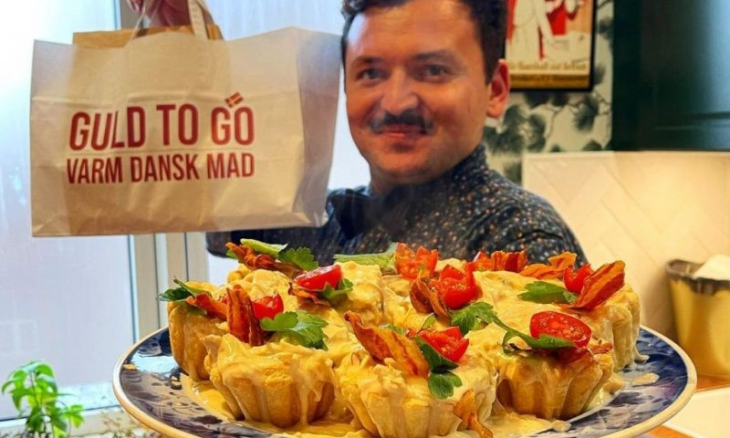

Det kan virke paradoksalt at en tyrkisk tilflytter vifter så fanatisk med fanen for det traditionelle danske køkken. Men selv synes Umut Sakarya, det giver god mening, for han er netop kommet udefra og kan derfor betragte det hele uden at være forudindtaget. (…)

Efter at han er blevet en slags galionsfigur for dansk mad, har flere politiske partier kontaktet ham for at få ham til at medvirke i kampagner. Det har han sagt nej til. For i virkeligheden er hans mission at tage dansk madkultur ud af den politiske kontekst. I en kogebog, som han har på vej, er kun cirka 10 af de 50 retter med svin, og dem har han mærket, så man kan springe dem over, hvis man for eksempel er muslim eller jøde.

(…)  Lige så snart man siger ’flæskesteg’ eller snakker om leverpostejssegmentet’, tænker mange Dansk Folkeparti. Det er sindssygt underligt, og det er synd, for vores madscene tilhører os alle,” siger Umut Sakarya, der mener, at den del af integrationsdebatten, hvor svinet er blevet en slags kulturelt krigssymbol, er det rene ”pis og papir”. I hans øjne burde man i langt højere grad snakke om fusionering: at man kan bo sammen, uden at man behøver at blive ligesom hinanden.

”Jeg tror, at integrationen fejler, fordi vi har en idé om, hvad der er typisk dansk. Man må anerkende, at folk har forskellige baggrunde og kulturer. Hvis man er vokset op med, at svin er et dyr, man ikke spiser, er det svært at ændre det. Det ville svare til, at jeg sagde: ”Tag lige en bid af den her hund.” Jeg har danske venner, der siger til mig, at jeg er anderledes end de andre indvandrere. Men hold nu op. Hvor mange tyrkere kende du? Hvis det kun er mig, er det et ret skrøbeligt grundlag at udtale sig på. Og jeg er megameget tyrker, jeg går i wifebeater, spiser solsikkefrø og drikker te til klokken lort om natten. Jeg elsker at være her, jeg elsker strand og bajer og bare bryster, men det vil aldrig nogensinde gøre mig til dansker.”’

<https://migogaalborg.dk/umut-taet-paa-aalborg-restaurant/>